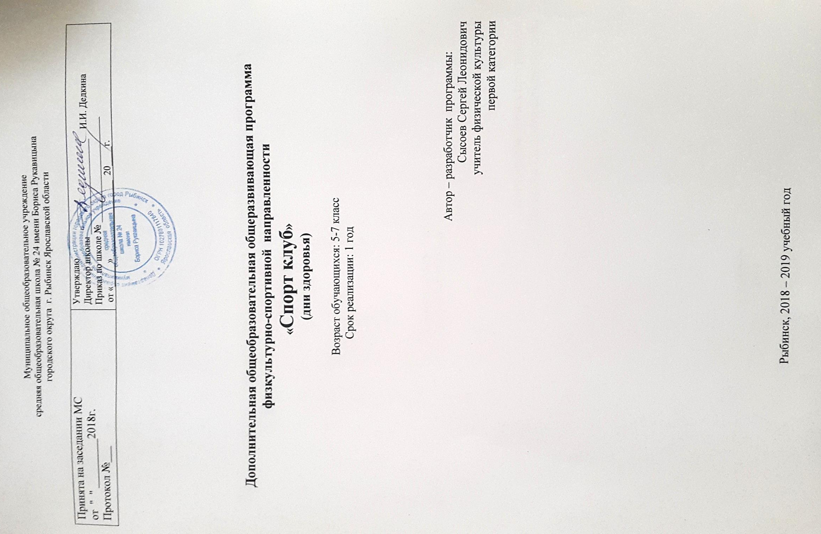

Муниципальное общеобразовательное учреждение средняя общеобразовательная школа № 24 имени Бориса Рукавицына городского округа г. Рыбинск Ярославской области

Принята на заседании МС  от " " _________2018г.  Протокол №___ | Утверждаю  Директор школы ____________________ И.И. Дедкина  Приказ по школе № ______________________  от «_____» ________________ 20____г.

Дополнительная общеобразовательная общеразвивающая программа физкультурно-спортивной направленности
«Спорт клуб»
(дни здоровья)

Возраст обучающихся: 5-7 класс
Срок реализации: 1 год

Автор – разработчик программы:
Сысоев Сергей Леонидович
учитель физической культуры
первой категории

Рыбинск, 2018 – 2019 учебный год
Раздел 1

1. Пояснительная записка
Во все времена и для всех народов был закон – здоровье и качество обучения тесно взаимосвязаны. Чем крепче здоровье, тем продуктивнее обучение. за последнее десятилетие в России отмечается стойкая тенденция к ухудшению показателей здоровья детей как дошкольного, так и школьного возраста. Значительно снизилось число абсолютно здоровых детей, отмечается выраженный рост функциональных отклонений, хронических заболеваний, нарушений физического развития и снижения функциональных возможностей организма.
В сложившихся условиях одним из эффективных средств, которые помогли бы ребенку справиться с возросшей нагрузкой и остаться здоровым являются физкультурно-оздоровительные занятия. Исследования ученых, физиологов и гигиенистов показали эффективность таких занятий для повышения двигательной активности, физической подготовленности и укрепления здоровья.
- направленность программы – физкультурно - спортивная;
- актуальность программы – своевременность, необходимость, соответствие потребностям времени;
- отличительные особенности программы - для современных детей, независимо от возраста, характерно ограничение двигательной активности, ухудшение физических качеств (силы, скорости, выносливости, ловкости, гибкости), а также пространственной ориентации и вестибулярной устойчивости. Работа за партой в режиме ближнего видения, испытывая большие зрительные и учебные нагрузки, негативно сказывается на качестве учебного процесса и здоровье детей. Ситуация усугубляется крайне неблагоприятной экологической обстановкой, низким уровнем культуры здорового образа жизни школьников в сочетании с высокой социальной напряженностью, порождающей чувство хронической тревоги и неуверенности.
Программа «Спорт клуб» состоит из четырех модулей: спортивные игры (волейбол, баскетбол); акробатика; ритмическая гимнастика и народная игра.
- адресат программы – программа «Спорт клуб» рассчитана на детей среднего школьного возраста, и является одной из составляющих работы по физическому развитию личности ребенка.
- объем и срок освоения программы – общее количество учебных часов, запланированных на весь период обучения и необходимых для освоения программы.
- формы обучения – очная, (Закон № 273-ФЗ, гл. 2, ст. 17, п. 2),
- особенности организации образовательного процесса – группа разновозрастная, что способствует преемственности в работе коллектива. (Приказ №1008, п. 7);

- режим занятий, периодичность и продолжительность занятий – предлагаемая программа «Спорт клуб» рассчитана на проведение занятий 1 час в неделю, 34 часа в год
1.2 Цель и задачи обучения, воспитания и развития детей Цель программы – сохранение и укрепление физического и психического здоровья учащихся, предупреждение и своевременная коррекция распространенных среди школьников заболеваний. Задачи: Образовательные:
- ознакомить с правилами самоконтроля своего состояния здоровья на занятиях и дома;
- сформировать навык правильной осанки;
- обучить навыкам диафрагмально-релаксационного дыхания;
- изучить комплексы ОРУ, упражнений на тренажерах и больших ортопедических мячах;
- ознакомить с основным приемам массажа и само - массажа.
Развивающие:
- развивать и совершенствовать основные физические качества, двигательные умения и навыки;
- способствовать развитию мелкой моторики, правильной речи, дикции, правильного дыхания;
- развивать интерес к физической культуре и спорту.
Воспитательные:
- воспитание морально-волевых качеств;
- воспитание культуры здоровья, ответственности личности за свое здоровье и потребности заботиться о нем.
Оздоровительные:
- повышение функционального уровня органов и систем организма путем оптимальных физических нагрузок;
- осуществление коррекции имеющихся функциональных нарушений опорно-двигательного аппарата, зрения, нервной, сердечно-сосудистой, дыхательной и других систем организма;
- повышение физической и умственной работоспособности;
- снижение заболеваемости.
Форма обучения – очная

Особенности организации образовательного процесса– объединение по интересам на основе добровольности и разновозрастности.

1.3 Содержание программы
1. Спортивные игры:
Волейбол. Вредные привычки. Волейбол. Технические приёмы волейбола. Техника нападения. Действия без мяча. Перемещения и стойки. Действия с мячом. Передача мяча двумя руками. Передача на точность. Встречная передача. Подача мяча: нижняя прямая, нижняя боковая, подача сверху. Техника защиты. Прием мяча: сверху двумя руками, снизу двумя руками. Блокирование. Групповые действия игроков. Взаимодействие игроков передней линии при приеме от подачи Командные действия. Прием подач. Расположение игроков при приеме. Контрольные игры и соревнования.
Баскетбол. Технические приёмы баскетбола Основы техники и тактики. Техника нападения. Техника передвижения. Повороты в движении. Сочетание способов передвижений. Техника владения мячом. Ловля мяча двумя руками с низкого отскока, одной рукой на уровне груди. Броски мяча двумя руками с места. Штрафной бросок.Бросок с трехочковой линии. Ведение мяча с изменением высоты отскока и скорости ведения. Обманные движения. Обводка соперника с изменением высоты отскока. Групповые действия. Взаимодействие игроков с заслонами.
2. Акробатика
Упражнения на развитие гибкости
- ходьба в приседе; наклоны вперёд, назад, вправо, влево; выпады и полушпагаты; высокие взмахи поочерёдно и попеременно правой и левой ногой; широкие стойки на ногах;
- комплексы общих развивающих упражнений, включающие максимальное сгибание туловища. Упражнения на развитие ловкости и координации
- произвольное преодоление простых препятствий; ходьба по гимнастической скамейке;
- воспроизведение заданной игровой позы; жонглирование малыми предметами;
- преодоление полос препятствий, включающих висы, упоры, простые прыжки, перелазание через
горку матов и т.п.;
- равновесия типа «ласточка»; передвижения на носках, с поворотами и поскоками;
- передвижения шагом, бегом, прыжками в разных направлениях по намеченным ориентирам.
Упражнения на формирование осанки
- упражнения на проверку осанки; ходьба на носках; ходьба с заданной осанкой;
- под музыкальное сопровождение; танцевальные движения;
- комплексы упражнений на чередование напряжения и расслабления мышц отдельных участков тела.
Акробатические упражнения
- упоры (присев, лёжа, согнувшись); седы (на пятках, углом); группировка, перекаты в группировке; стойка на лопатках (согнув и выпрямив ноги); кувырок вперёд (назад);
- «мост» из положения лёжа на спине; элементы танцевальной и хореографической подготовки;
- парная акробатика: хваты, основы балансирования начальное обучение акробатическим
прыжкам.
3. Ритмическая гимнастика.
Что такое ритмическая гимнастика. Познакомить с техникой безопасности. Увлечь музыкой, вызвать интерес к движению. Влияние занятий ритмической гимнастикой на развитие организма. Основные танцевальные правила. Приветствие. Постановка корпуса. Техника выполнения приставного шага. Уметь правильно выполнять боковой галоп . Презентация комплексов ритмической гимнастики на развитие гибкости. Составление комплексов ритмической гимнастики силовой направленности
4. Русская лапта
Предупреждение травматизма и оказание первой помощи при обучении детей игре «Русская лапта». Основы техники игры. Техническая подготовка игроков в лапту: стойка игрока, техника ударов битой по мячу, перебежки, осаливание, самоосаливание и переосаливание. Ловля мяча и передача в парах. Выбор биты. Удары битой по мячу сверху. Ловля и передача мяча, осаливание. Двусторонняя игра. Передача, удары битой сверху, метание в цель. Комплексные упражнения, комбинации. Закрепление навыков игры и знакомство с основными правилами

1.4. Планируемые результаты
В процессе обучения и воспитания собственных установок, потребностей в значимой мотивации на соблюдение норм и правил здорового образа жизни, культуры здоровья у обучающихся формируются познавательные, личностные, регулятивные, коммуникативные универсальные учебные действия.
Основная образовательная программа учреждения предусматривает достижение следующих результатов образования:
- личностные результаты – готовность и способность учащихся к саморазвитию, сформированность мотивации к учению и познанию, ценностно-смысловые установки выпускников, отражающие их индивидуально-личностные позиции, социальные компетентности, личностные качества; сформированность основ российской, гражданской идентичности;
- метапредметные результаты – освоенные учащимися универсальные учебные действия (познавательные, регулятивные и коммуникативные);
- предметные результаты – освоенный учащимися в ходе изучения учебных предметов опыт специфической для каждой предметной области деятельности по получению нового знания, его преобразованию и применению, а также система основополагающих элементов научного знания, лежащая в основе современной научной картины мира.
определять и высказывать простые и общие для всех людей правила поведения при сотрудничестве (этические нормы);
в предложенных педагогом ситуациях общения и сотрудничества, опираясь на общие для всех простые правила поведения, делать выбор при поддержке других участников группы и педагога, как поступить.
- Коммуникативные умение донести свою позицию до других: оформлять свою мысль. Слушать и понимать речь других; совместно договариваться о правилах общения и поведения в игре и следовать им; учиться выполнять различные роли в группе (лидера, исполнителя, критика).

Раздел № 2

2. Комплекс организационно-педагогических условий
2.1. Календарный учебный график
Календарный учебный график как составная часть образовательной программы школы № 24 имени Бориса Рукавицына определяет:
- количество учебных недель – 34
- продолжительность каникул - по 10 дней (осенние, зимние, весенние)
- даты начала и окончания учебных периодов (определяются приказом ДО)

2.2. Условия реализации
Материально – техническое обеспечение: план работы спортзала школы, тематика занятий кружка «Спорт клуб», интернет – ресурсы, дополнительная справочная литература (см. Список литературы), спортзал СОШ № 24 имени Бориса Рукавицына, есть необходимое оборудование для выполнения заданий.
Информационное обеспечение – аудио-, видео-, фото-, интернет источники.

Кадровое обеспечение: учитель физической культуры первой категории, педагог дополнительного образования

2.3. Формы аттестации
Формы отслеживания и фиксации образовательных результатов: контроль готовности учащихся к участию в олимпиаде, оценка в области физической культуры и спорта проводится согласно положению и рекомендациям о проведении школьного и муниципального этапов олимпиады: практическая часть – техничное выполнение упражнений и достижение высоких показателей двигательной подготовленности, теоретическая часть – выполнений теста с результатом не менее 50% от максимального.
Формы предъявления и демонстрации образовательных результатов: аналитическая справка, грамота, диплом, дневник наблюдений, журнал посещаемости, маршрутный лист, материал анкетирования и тестирования, методическая разработка, портфолио, протокол соревнований, фото, отзыв детей и родителей, и др.

2.4. Оценочные материалы
Система критериев и форма контроля
- беседа;
- практикум;
- нормативы
Педагогический контроль знаний, умений и навыков учащихся осуществляется в несколько этапов и предусматривает несколько уровней.

Промежуточный контроль.
Фронтальная и индивидуальная беседа.
Выполнение дифференцированных практических заданий различных уровней сложности.
Решение ситуационных задач, направленное на проверку умений использовать приобретённые знания на практике.
Промежуточный и итоговый контроль предусматривает участие в мероприятиях разного уровня.

Итоговый контроль:
Итоговый контроль предусматривает выполнение комплексной работы, включающей выполнение заданий по предложенной схеме. (Закон № 273-ФЗ, ст. 2, п. 9; ст. 47, п.5)

2.5. Методические материалы
- особенности организации образовательного процесса – очно; методы обучения - словесные (мини – лекции, беседы); наглядные (демонстрация слайдов, иллюстраций); репродуктивные (воспроизводящие); проектные (замысел – реализация - рефлексия); частично – поисковые, исследовательские и практические , создание компьютерной презентации, решение творческих задач и т.д.) проблемные (педагог ставит проблему и решает ее вместе с детьми).
- формы организации образовательного процесса: индивидуальная, индивидуально-групповая и групповая;
- формы организации учебного занятия - беседа, конкурс, мастер-класс, «мозговой штурм», олимпиада, практическое занятие, презентация,
- педагогические технологии - технология индивидуализации обучения, технология группового обучения, технология разноуровневого обучения, технология развивающего обучения, технология проблемного обучения, технология исследовательской деятельности, технология проектной деятельности, коммуникативная технология обучения, технология коллективной творческой деятельности, здоровьесберегающая технология;
2.6. Список литературы

- Внеурочная деятельность учащихся. Волейбол: пособие для учителей и методистов/Г.А.Колодиницкий, В.С. Кузнецов, М.В. Маслов. – М.: Просвещение, 2011. – 77с.: ил. – (Работаем по новым стандартам).
- Волейбол в школе. Пособие для учителя/В.А. Голомазов, В.Д. Ковалёв, А.Г. Мельников. – М.: «Просвещение», 1976. 111с.
- Волейбол: Примерная программа спортивной подготовки для детско-юношеских спортивных школ, специализированных детско-юношеских школ олимпийского резерва (этапы: спортивно-оздоровительный, начальной подготовки, учебно-тренировочный). – М.: Советский спорт. 2005.-112с.
- Примерная программа спортивной подготовки для детско-юношеских спортивных школ, специализированных детско-юношеских школ олимпийского резерва (этапы: спортивно-оздоровительный, начальной подготовки, учебно-тренировочный). – М.: Советский спорт, 2005.
- Примерные программы по учебным предметам. Физическая культура. 5–9 классы: проект. (Стандарты второго поколения). – 3-е изд. – М.: Просвещение, 2011. 61с.
- Справочник учителя физической культуры/П.А. Киселёв, С.Б. Киселёва. – Волгоград: Учитель, 2011.

Показатели эффективности достижения планируемых результатов
В результате регулярного посещения занятий учащиеся должны:
- повысить уровень своей физической подготовленности;
- приобрести навыки и умения по изучаемым видам спорта;
- уметь технически правильно осуществлять двигательные действия избранного вида спортивной специализации;
- использовать их в условиях соревновательной деятельности и организации
собственного досуга;
- уметь проводить самостоятельные занятия по развитию основных физических способностей;
- уметь разрабатывать индивидуальный двигательный режим, подбирать и планировать физические упражнения, поддерживать оптимальный уровень индивидуальной работоспособности;
- у учащихся должен сформироваться интерес к постоянным самостоятельным занятиям спортом и дальнейшему самосовершенствованию;
- следование основным принципам здорового образа жизни должно стать привычным для учащихся и сформироваться представление о том, что ЗОЖ- это индивидуальная система поведения .

Учебный план

№ п/п | Наименование  разделов и тем | Всего часов | Количество часов
 |  |  | Теория | Практика
1. | Спортивные игры - 1час
1.1. | Волейбол. Баскетбол | 1 | 0.5 | 0.5
2 | Акробатика – 1час
2.1 | Акробатические упражнения | 1 |  | 1
3 | Ритмическая гимнастика – 1час
3.1. | Разучивание комплекса ритмической гимнастики с сложно – комбинированными упражнениями. | 1 |  | 1
4 | Русская лапта –1 час
4.1. | Двусторонняя игра | 1 | 0.5 | 0.5
5. | Спортивные состязания – 2 часа
5.1. | Спортивные состязания | 2 |  | 2
 | ИТОГО | 6 | 1 | 5

Календарно-тематическое планирование

№ п/п |  | Содержание занятия | Практическая работа
Спортивные игры – 1час
1 |  | Вводное занятие. Инструктаж по технике безопасности Волейбол – техника безопасности во время проведения занятий по волейболу и соревнований, правила игры.  Технические приёмы баскетбола – двойное обведение стоек с забиванием на два шага, двойное обведение центрального круга и забивание на два шага. | Стойки игрока. Комбинация из основных элементов техники передвижений (перемещение в стойке, поворот, ускорение).  Стойки игрока. Перемещение в стойке приставными шагами боком, лицом и спиной вперед. Остановка двумя руками и прыжком. Повороты без мяча и с мячом. Комбинация из основных элементов техники передвижений
Акробатика – 1час
2 |  | Акробатические упражнения | - «мост» из положения лёжа на спине; элементы танцевальной и хореографической подготовки;  - парная акробатика: хваты, основы балансирования начальное обучение акробатическим прыжкам.
Ритмическая гимнастика – 1час
3 |  | Разучивание комплекса ритмической гимнастики с сложно – комбинированными упражнениями. | Приучать обучающихся к танцевальной технологии Знать, как правильно составляются комплексы ритмической гимнастики, со сложно- комбинированными упражнениями
Русская лапта – 1 час
4 |  | Двусторонняя игра. | Техническая подготовка игроков в лапту: перебежки, осаливание, самоосаливание и переосаливание
 | Спортивные состязания – 2 часа
5-6 | Спортивные состязания
График проведения занятий

№ п\п | Раздел программы | Группы
 |  | 1 | 2 | 3 | 4 | 5 | 6 | 7 | 8 | Итого  часов
1 | Спортивные игры – 1час | 1 | 1 | 1 | 1 | 1 | 1 | 1 | 1 | 8
2 | Акробатика – 1час | 1 | 1 | 1 | 1 | 1 | 1 | 1 | 1 | 8
3 | Ритмическая гимнастика – 1час | 1 | 1 | 1 | 1 | 1 | 1 | 1 | 1 | 8
4 | Русская лапта – 1 час | 1 | 1 | 1 | 1 | 1 | 1 | 1 | 1 | 8
5 | Спортивные состязания – 2 часа | 2
 | Итого |  |  |  |  |  |  |  |  | 34

